Steampunk-58

- Styles et Textures - Avant plan couleur No 4 et Arrière plan couleur No 2
- Préparer un dégradé – Avant plan – Mode Linéaire – Configuré comme ceci
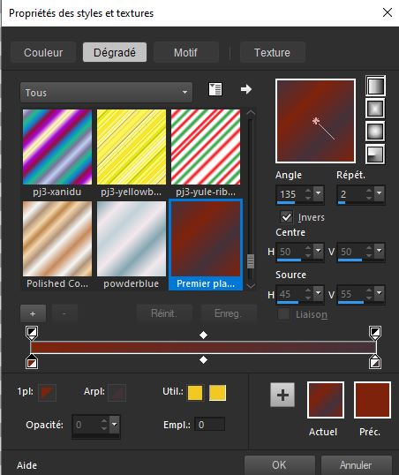
1. Ouvrir une image de 1100 x 800 Pixels – Transparente
2. Pot de peinture – Remplir du dégradé
3. Effets - Modules externes - Filters Unlimited 2.0 - &<Background Designers IV> - @Night Shadow
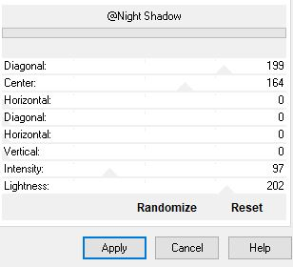
4. Réglage – Flou – Flou Gaussien à 38
5. Effets - Modules externes - Filters Unlimited 2.0 – Toadies – Weaver 98/53/222
6. Effets - Effets de bords – Accentuer
7. Effets - Modules externes - Filters Unlimited 2.- Toadies - *Sucking Toad* Bevel II.2... 100/62/43
8. Effets – Modules externes – Simple – Quick Tile
9. Effets - Effets de bords – Accentuer Davantage
10. Calques – Dupliquer
11. Propriété du calque – Mode Ecran – Opacité à 55
12. Calques – Fusionner le calque du dessous
13. Calques – Dupliquer
14. Réglage – Flou- Flou gaussien à 100
15. Effets – Effets Géométrique – Perspective Verticale
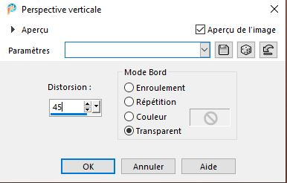
16. Effets – Effets 3 D – Ombre portée 12/12/100 /55 Noir
- refaire en négatif – 12/ -12
17. Effets – Modules externes - Effets -Modules externes - AP[Utility] – Reflections
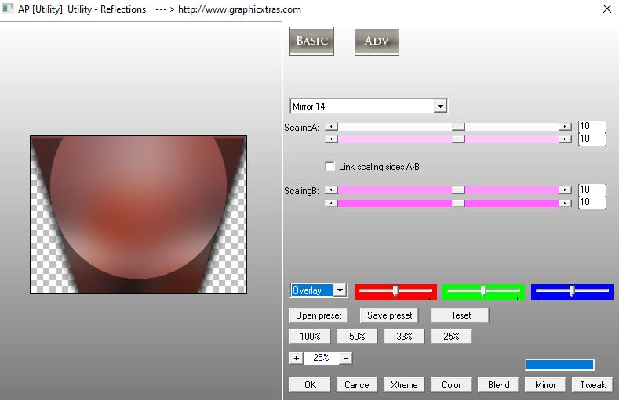
18. Effets – Effets d’image – Mosaïques sans jointures
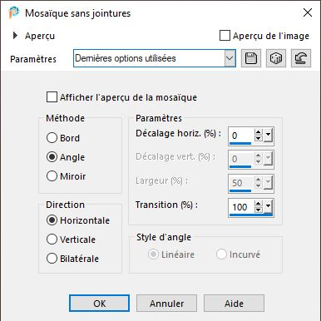
19. Propriété du calque – Mode Lumière dure
20. Calques – Dupliquer
21. Calques - Fusionner le calque du dessous
- Descendre Opacité du calque à 59
22. Effets – Art Media – Coups de pinceau – Couleur no 4
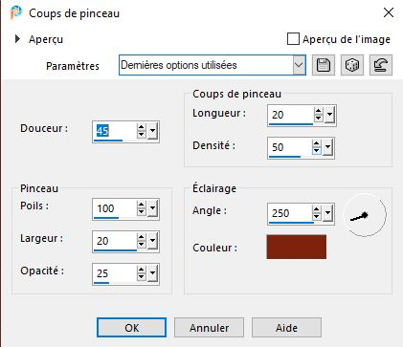
23. Effets - Effets de Bords – Accentuer
- Styles et textures - Avant plan – Couleur No 1
24. Calques – Nouveau calque raster
25. Sélection personnalisée
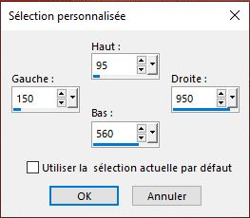
26. Effets – Modules externes – Medhi – Wavy Lab 1.1
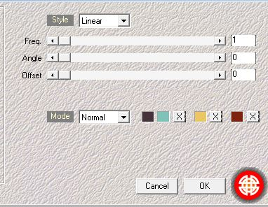
27. Effets - Modules externes - Filters Unlimited 2.0 – Graphic Plus – Cross Shadow par defaut
28. Effets - Modules externes - Filters Unlimited 2.0 - Filter Factory Gallery P - Frame 21 Seamless...
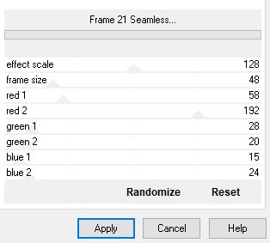
29. Sélections – Modifier – Contracter de 45 Pixels
30. Effets - Modules externes - Filters Unlimited 2.0 -Filter Factory Gallery D – Mirror It
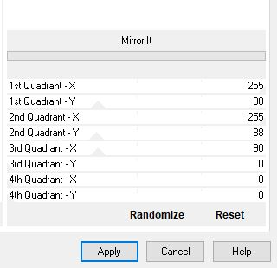
31. Effets - Modules externes - Filters Unlimited 2.0 - Filter Factory Gallery R - Countdown 70/213
32. Effets – Modules externes – Transparency- Eliminate White
DESE
33. Effets – Effets 3 D – Ombre portée 10/18/100/55 Noir
34. Effets – Modules externes – Mura’s Meister – Perspective Tiling
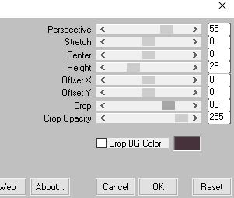
35. Effets - Modules externes - Alien Skin EyeCandy 5 - Impact - Gradient Glow- Preset ‘’STP-58- Glow’’ ( si problème capture ci-dessous)
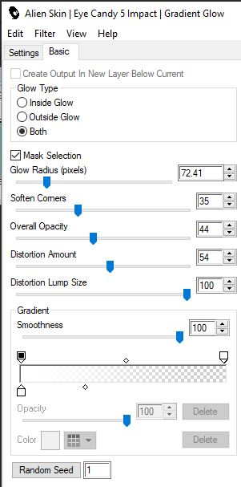
36. Editer copier – Editer coller comme nouveau calque ‘’ STP-58-Image 1’’
37. Outil sélectionné (K) - Placer avec ces réglages
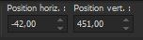 -42 / 451
- Touche ''M''pour désélectionner
38. Effets – Effets de Distorsion – Rayonnement
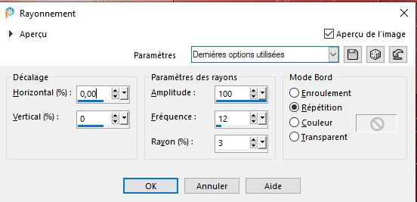
39. Sélection personnalisée
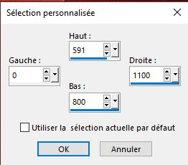
DELETE
DESELECTIONNer
40. Editer copier – Editer coller comme nouveau calque ‘’ STP-58-Image 2’’
- Placer Outil selectionner ( K) 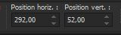 292/52
41. Propriété du calque - Mode Multiplier- Opacité à 57
42. Calques – Nouveau calque raster
43. Sélections - Charger- Enregistrer une sélection à partir du disque - Charger la sélection –‘’ STP-58-1’’
44. Pot de peinture – Opacité a 100 – Remplir de la couleur No 1 (4 à 5 clics)
DES
45. Effets - Modules externes - Alien Skin EyeCandy 5 - Impact – Extrude
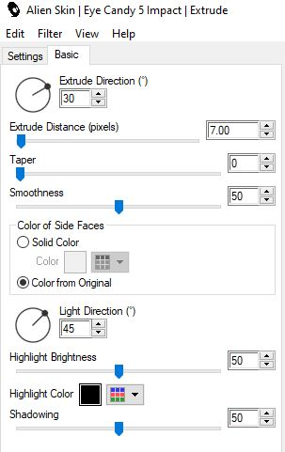
46. Effets – Effets de Distorsion - Vent - vers la droite 100 / Refaire vers la gauche 100
47. Effets – Effets de Distorsion – Vagues
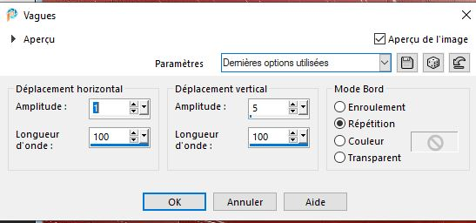
- Déplacer outil sélectionner (K) 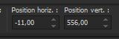 -11 /556
48. Activer le tube ‘’Renee-TUBES-Steampunk-2023-35.’’
– Image - Redimensionner à 48%
- Editer copier – Editer coller comme nouveau calque
- Placer
49. Effets – Modules externes – Alien Skin Eye Candy 5 Impact – Perspective Shadow
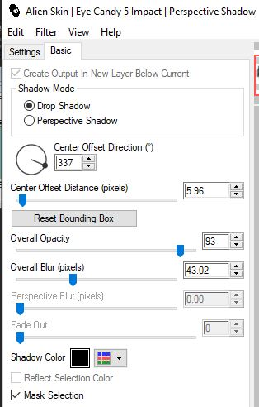
- Styles et textures – Avant plan Couleur No 5 et Arrière plan No 2
- Préparer un dégradé- Avant plan- Mode Linéaire configuré comme ceci
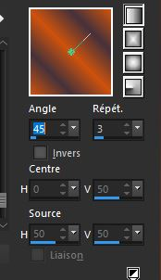
50. Calques – Nouveau calque raster
51. Sélections - Charger- Enregistrer une sélection à partir du disque - Charger la sélection ‘’STP-58-2’’
52. Pot de peinture - Remplir du dégradé
53. Réglage Flou- Flou Gaussien à 54
- Styles et textures - Avant plan mettre du Blanc
54. Activer le pinceau - Forme rond
- Appliquer comme ceci 1 ou 2 clics au choix
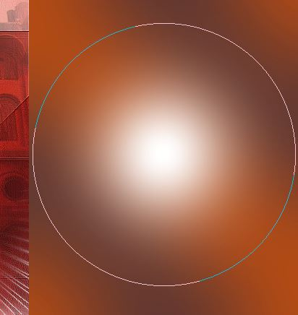
55. Effets – Effets de textures - Stores
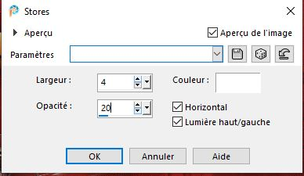
DESELEC
56. Effets -Modules externes - AP[Threshold] - Newspaper
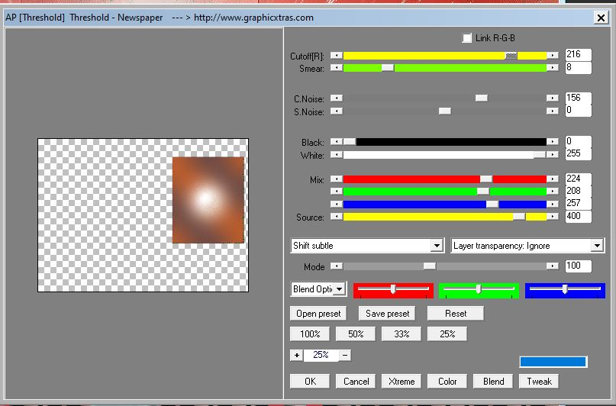
57. Effets – Modules externes – Vanderlee – Defocus
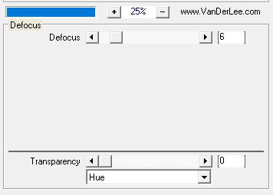
58. Image - Redimensionner de 80% - Décocher - Redimensionner tous les calques
59. Placer 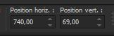 740 / 69
60. Effets – Effets 3 D – Ombre portée 0/0/80/31 Noir
61. Descendre Opacité du calque à 75
62. Calques – Nouveau calque raster
63. Sélections - Charger- Enregistrer une sélection à partir du disque - Charger la sélection ‘’STP-58-3’’
64. Editer copier – Editer coller dans la selection ‘’Renee-TUBES-Steampunk-2023-52’’
65. Ombre portée en mémoire ( celle de effet Eyecandy )
DESEL
- Styles et textures - Avant plan – Dégradé ‘’Promenade-Insolite ‘’- Mode Halo
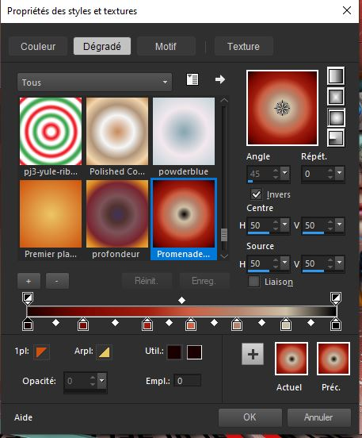
66. Calques – Nouveau calque raster
67. Pot de peinture – Remplir du dégradé
68. Effets – Effets de Distorsion - Pixellisation
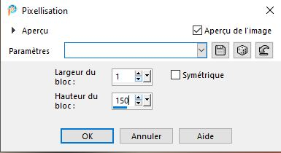
69. Effets – Modules externes – Mura’s Meister – Pôle Transformation
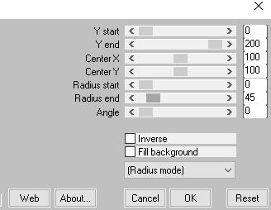
70. Sélections – Sélectionner tout – Flottante- Statique
- Sélections – Modifier – Contracter de 55 Pixels
71. Effets - Modules externes (ou unlimited)- VM Toolbox – Zoom Blur par defaut
72. Editer copier – Editer coller dans la selection Renee-TUBES-‘’Steampunk-2023-46’’
73. Effets - Modules externes - Alien Skin EyeCandy 5 - Impact – Glass – Preset : ‘’STP-58-Glass’’
DESEL
74. Image - Redimensionner de 70%- Décocher - Redimensionner tous les calques
- Placer en haut a Gauche
75. Editer Copier - Coller vos tubes au choix – Redimensionner si besoin
- Ombre portée aux choix
76. Image - Ajouter des bordures de 2 Pixels - Couleur No 2
Image - Ajouter des bordures de 22 Pixels - Couleur Blanc
Image - Ajouter des bordures de 2 Pixels - Couleur No 2
Image - Ajouter des bordures de 50 Pixels - Blanc
77. Coller les tubes ‘’STP-58-Image 3 et STP-58-Image 4’’ a votre goût
78. Coller ma signature
79. Calques - Fusionner les calques visibles
80. Image - Redimensionner à 999 Pixels de large

20/02/2023

